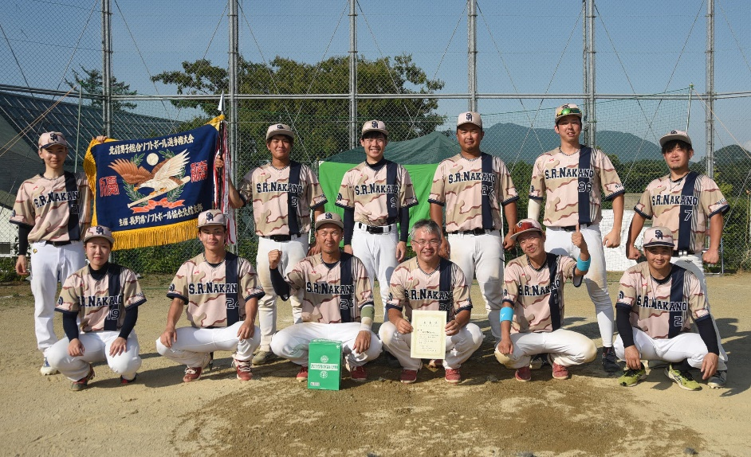

　　　　　　　　　　　優勝：Ｓ・Ｒ・Ｎａｋａｎｏ

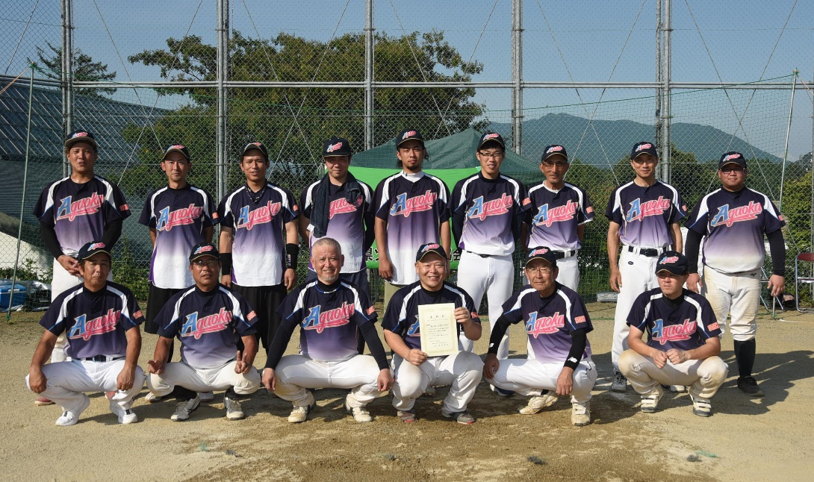

準優勝：旭ケ丘ソフトボールクラブ

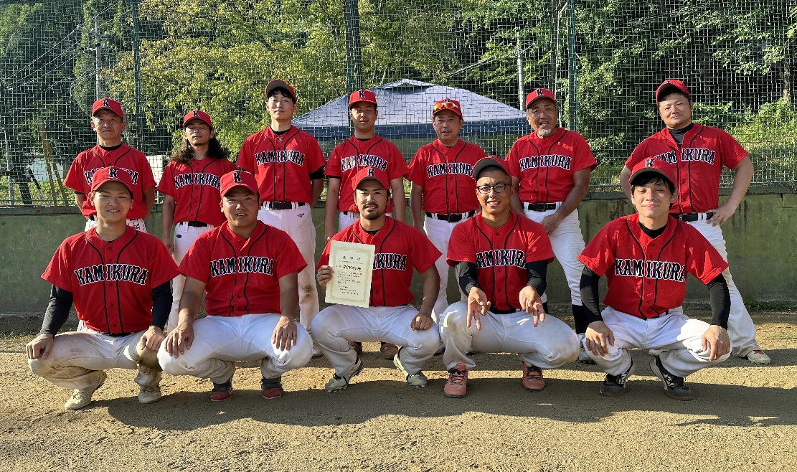

三位：ＳＫＣ：カミクラ